115年10月12日餐點照片
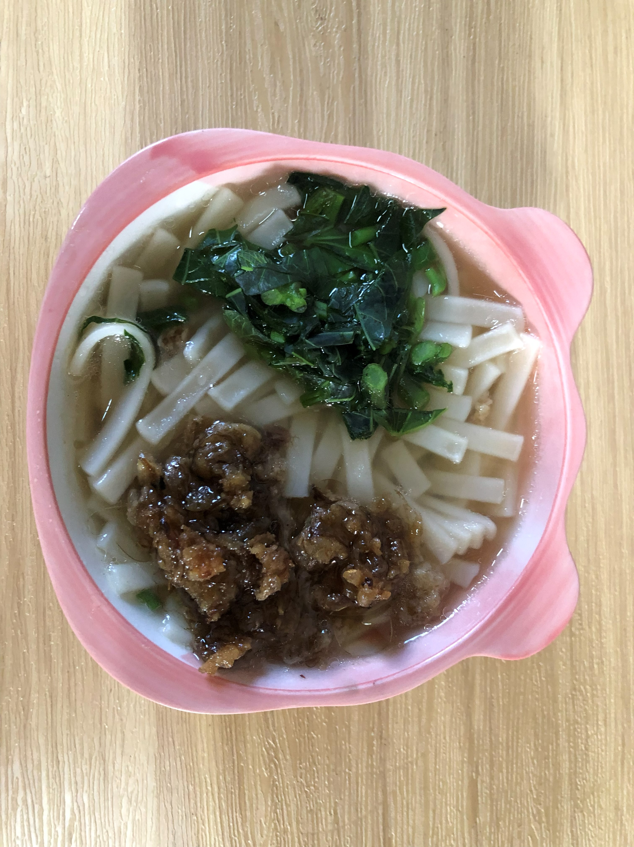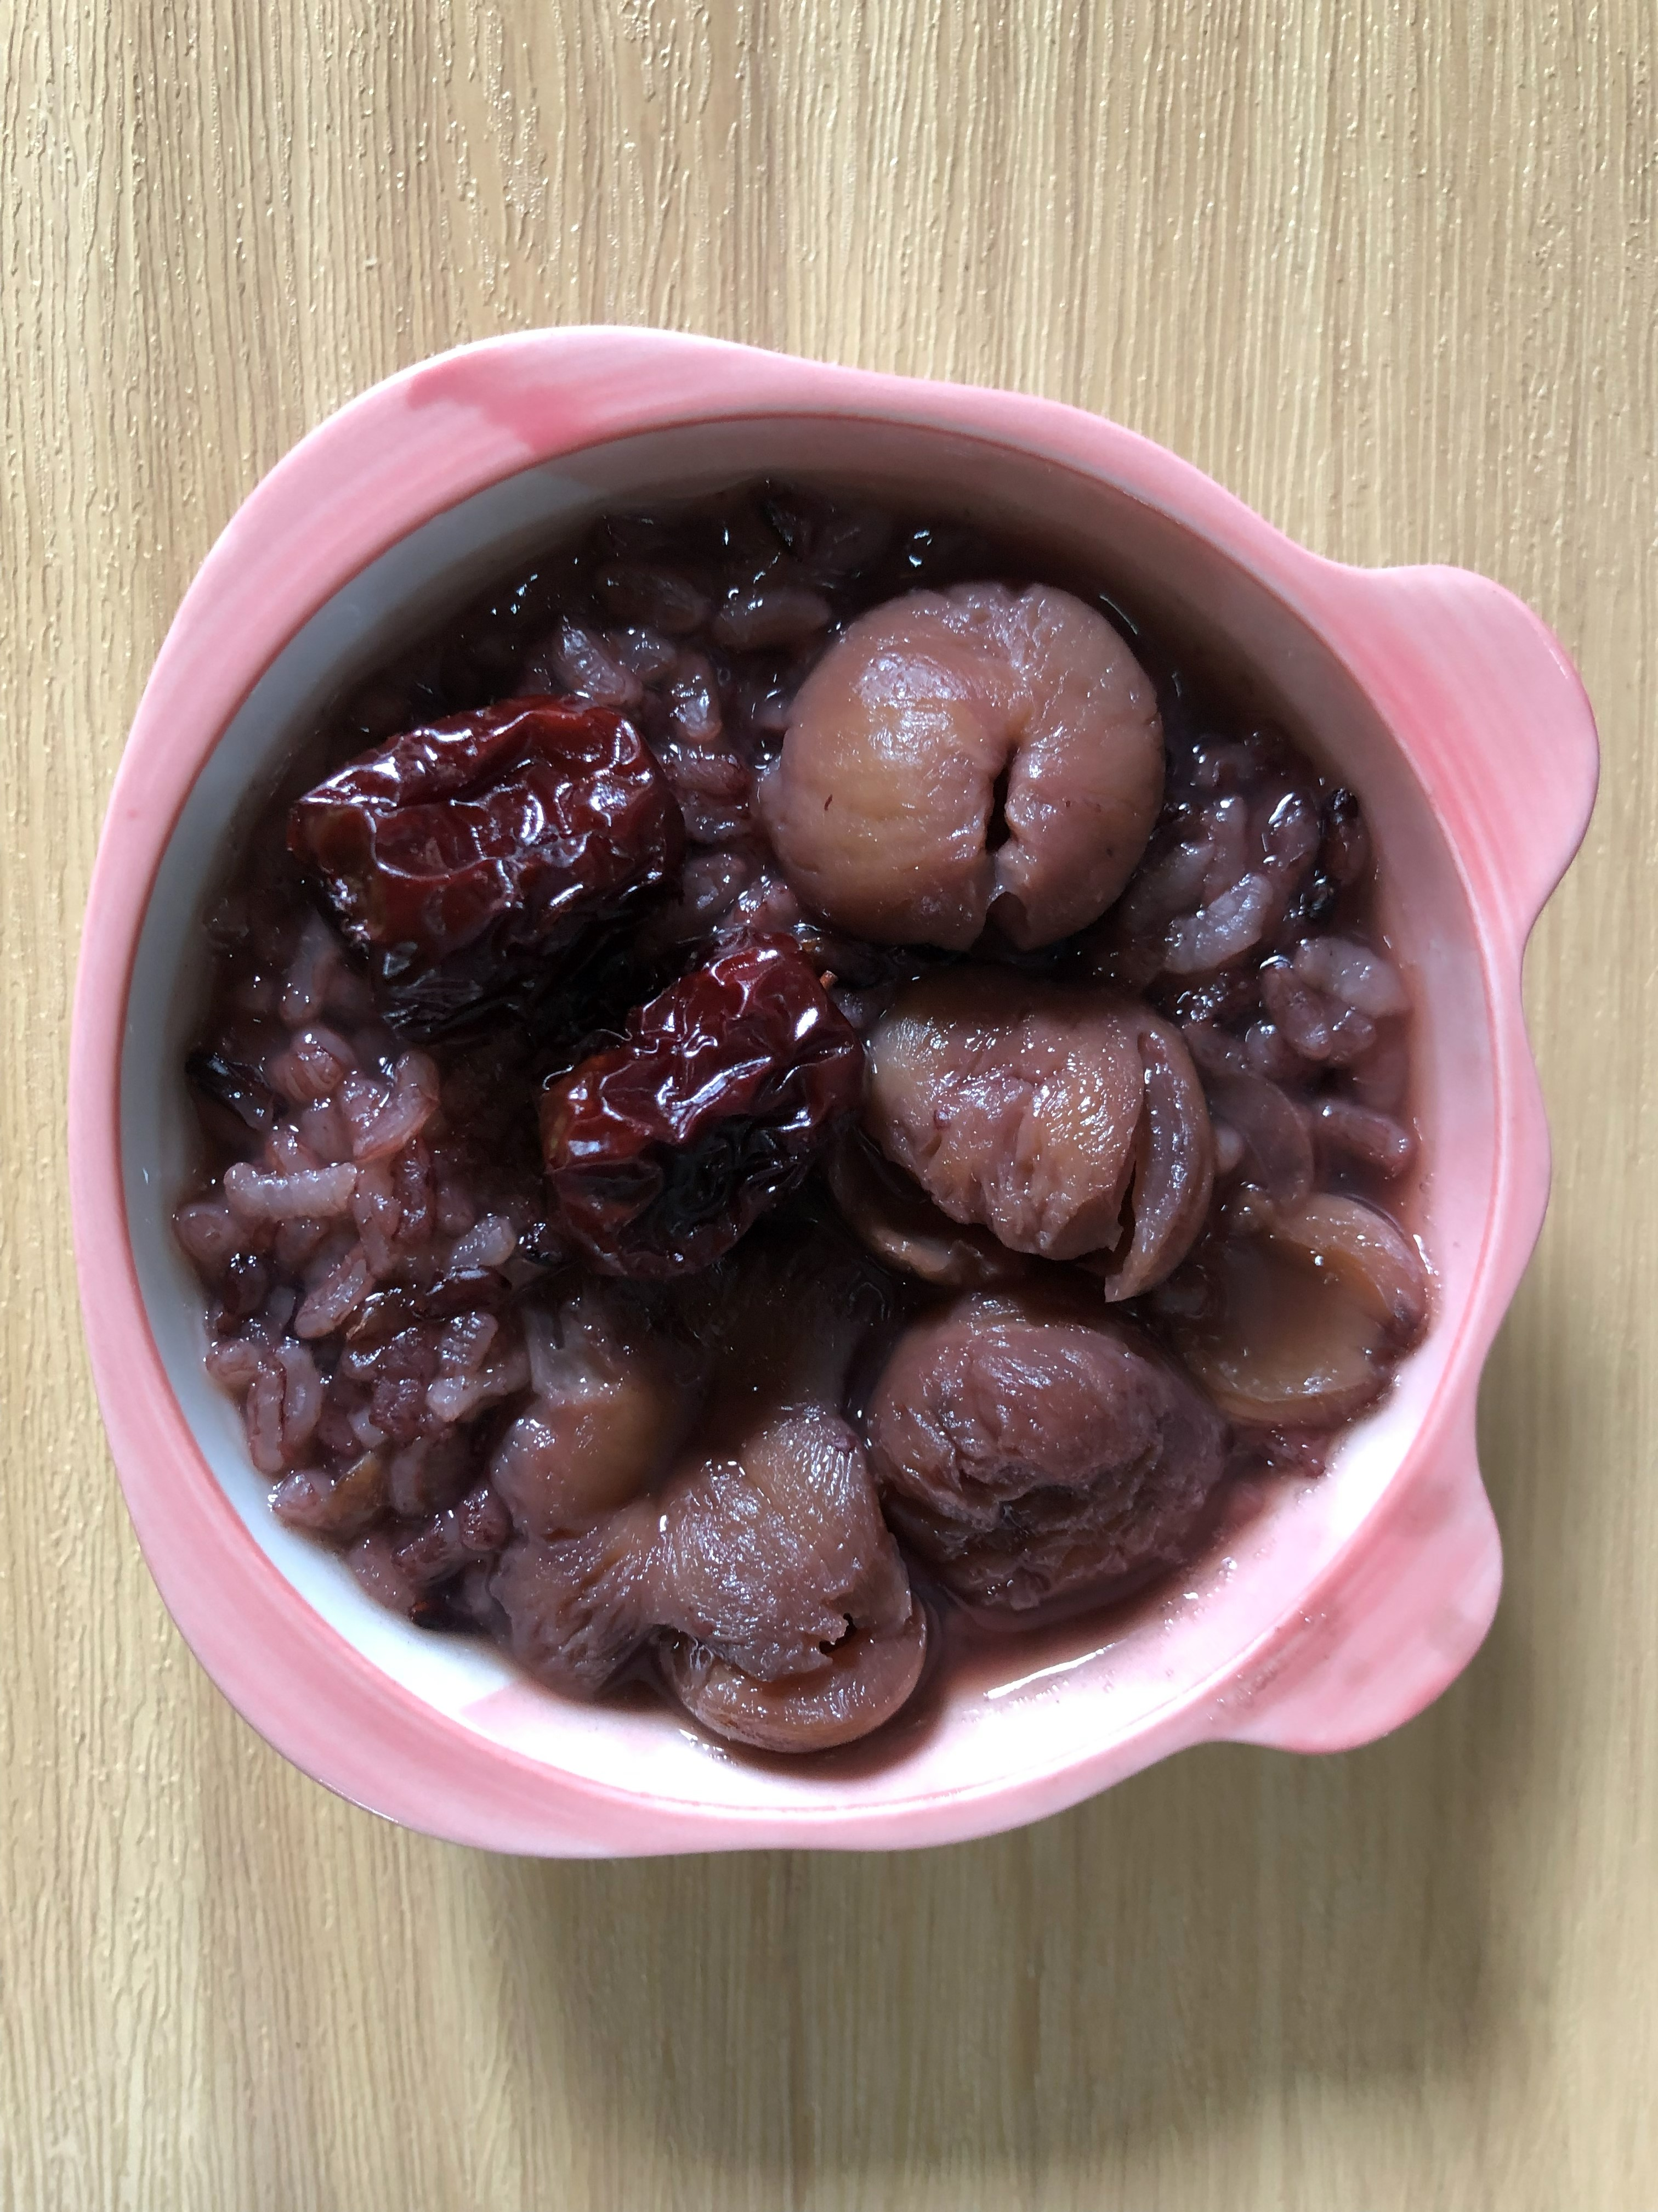
早餐(擔仔蔬菜麵) 下午點心(紫米八寶粥)
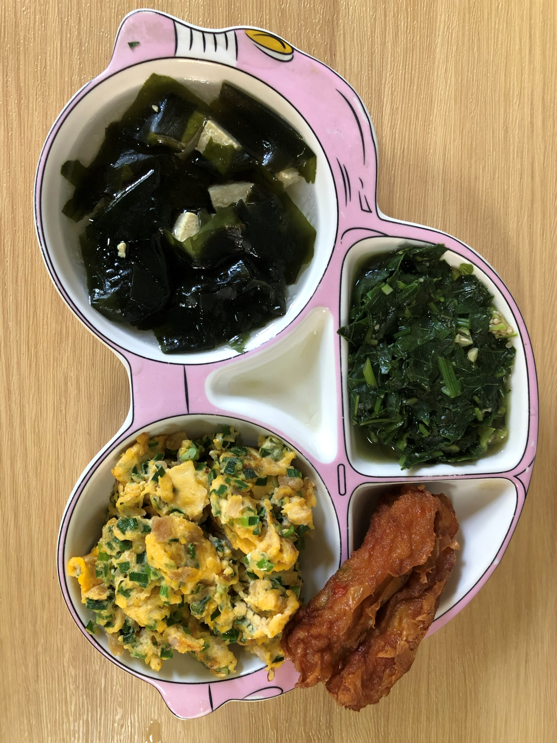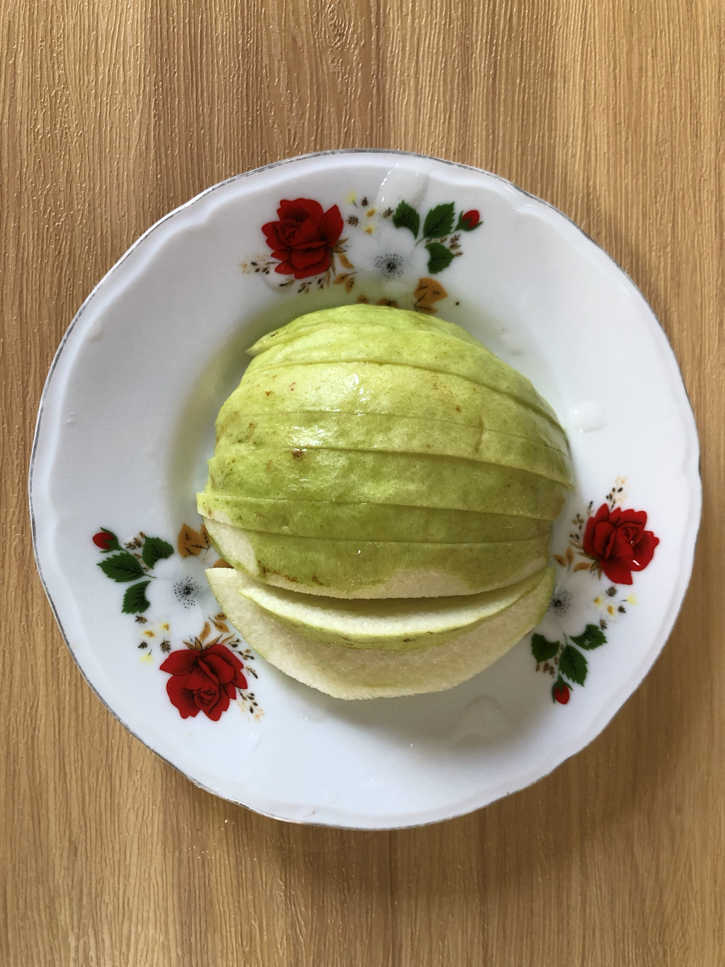
午餐(菜捲、塔香菜脯煎蛋、清炒地瓜葉、紫菜蛋花湯、芭樂)

